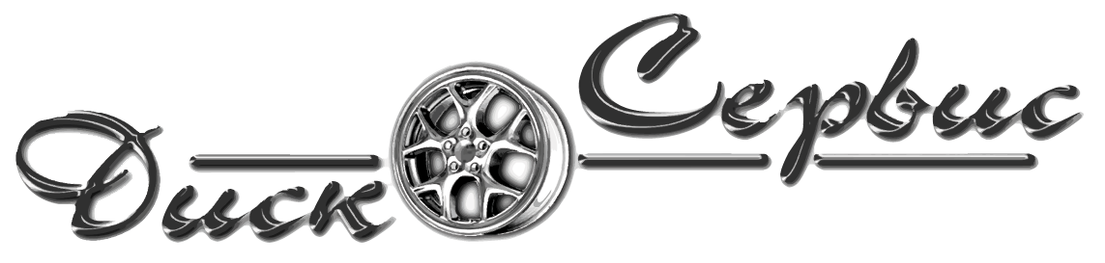

Прейскурант цен на ремонт легкосплавных дисков.
_____________________________ R-13_________________________________

Восстановление геометрии диска(литые) 700-800руб.

Ремонт стальных дисков (импортные) 500 руб.

Аварийные диски цена договорная
_____________________________ R-14_________________________________

Восстановление геометрии диска (литые) 800-1000руб.

Ремонт стальных дисков (импортные) 600 руб.

Аварийные диски цена договорная

_____________________________ R-15_________________________________

Восстановление геометрии диска (литые) 1000-1400руб.

Ремонт стальных дисков (импортные) 700 руб.

Аварийные диски цена договорная

_____________________________ R-16________________________________

Восстановление геометрии диска 1300-1700руб.

Ремонт стальных дисков (импортные) 800 руб.

Аварийные диски цена договорная

_____________________________ R-17_________________________________

Восстановление геометрии диска 1700-2300руб.
Аварийные диски цена договорная
_____________________________ R-18_________________________________

Восстановление геометрии диска 2000-2500руб.
Аварийные диски цена договорная
_____________________________ R-19_________________________________

Восстановление геометрии диска 2300-3800руб.
Аварийные диски цена договорная
_____________________________ R-20_________________________________

Восстановление геометрии диска 2700-4500руб.
Аварийные диски цена договорная
_____________________________ R-21_________________________________

Восстановление геометрии диска 3200-5000руб.
Аварийные диски цена договорная
_____________________________ R-22_________________________________

Восстановление геометрии диска 3700-5500руб.
Аварийные диски цена договорная

_____________________________ R-23_________________________________

Восстановление геометрии диска 4200-6500руб.
Аварийные диски цена договорная

_________Аргонно- дуговая сварка.__________

шов прямой за 1 см. 150 руб.
наплавка за 1 см. КВ. 250 руб.

_________Мотоциклетные диски.____________

Восстановление геометрии диска от 2000 руб.
Аварийные диски цена договорная

